南通大学“助学二学历”2019年招生简章

“助学二学历”是高等教育自学考试与普通高等教育相结合，探索复合型人才培养模式，提升大学生就业竞争力的新型高等教育形式。为充分发挥高等教育自学考试的服务功能，培养复合型人才，提高大学生就业竞争力，经江苏省教育考试院批准、学校研究同意，我校2019年继续开展自学考试自办助学专业本科第二学历教育（以下简称“助学二学历”）工作。
一、招生对象：
（一）我校啬园校区、钟秀校区2018级普通高等教育四年制全日制本科在校生；
（二）2019级研究生。
二、报名条件与手续：
（一）报名条件：
1．有良好的思想品德，学习认真刻苦，遵纪守法，身体健康，学有余力，主修专业已开设的必修课程成绩全部合格；
2．有充分、合理安排自己学习时间的能力；
3．能正常完成主修本科专业学习并顺利毕业。
（二）报名手续：
1．本科生：
（1）学生登录学校教务管理网站“助学二学历报名系统”报名，由主修学院审查、开办学院审核、高等教育自学考试办公室审批，公布报名结果；
（2）填写《南通大学“助学二学历”入学申请表》，由主修专业所在学院（以下简称“主修学院”）审批并出具已开设的必修课成绩单；本人及家长签订《“助学二学历”学校、学生、家长三方协议书》（一式三份）；
（3）学生于规定时间内在南通大学在线缴费平台（http://pay.ntu.edu.cn）完成学费缴费。按照高等教育自学考试办公室指定的注册时间，学生持入学通知书、学生证、主修学院审批通过的申请表、已开设的必修课成绩单、《“助学二学历”学校、学生、家长三方协议书》报到、注册。
2．研究生：
填写《南通大学“助学二学历”入学申请表》（可在高等教育自学考试办公室网站下载），本人及家长签订《“助学二学历”学校、学生、家长三方协议书》（一式三份），经研究生处审批后，携本科毕业证书原件和复印件、身份证原件和复印件、本科成绩单（原毕业学校教务处盖章）到高等教育自学考试办公室报名注册。
三、学习与管理方式：
（一）学习方式：
采取业余学习形式，学制2.5年，考生确有需要，可适当延长修业年限，但不超过学制1年。授课时间一般安排在晚上或双休日。
（二）管理方式：
1．学籍管理。
学生资格审核通过后即取得“助学二学历”专业学籍。入学资格审核由学校协助省教育考试院在每年9月底前完成。学校为取得学籍的“助学二学历”学生建立学籍档案，记录其在籍期间的表现和学业成绩，并在每年9月中旬将注册的“助学二学历”在籍学生数报省、市自学考试管理机构。
2．教学管理。
任课教师均为各专业开办学院骨干教师，工作责任心强，教学经验丰富，教学水平高。
3．学生管理。
专业开办学院全面负责“助学二学历”教学班级的学生管理，为每个班级配备班主任。
4．课程管理。
参加“助学二学历”学习课程合格所获学分，可抵主修专业公选课学分。主修专业已修读过的与“助学二学历”中名称相同、教学要求相同、学分一致的公共基础课和专业基础课，成绩合格，可申请免考。
四、课程设置及成绩考核：
每个专业设置13—14门课程。课程类型有：统考课程、校考课程、实践课程、含实践课程、过程性考核课程等。每个专业统考课程1－3门。统考课程由省教育考试院组织命题、统一考试，统考成绩100%计为该课程成绩；校考课程、实践课程由学校自主命题，统一考试，校考成绩100%计为该课程成绩；部分含实践课程、过程性考核课程的70%由学校自主命题，统一考试，30%由学校组织平时考核。
- 考试与毕业：
“助学二学历”于每年1月和7月分别组织两次考试，个别统考课程4月和10月考试。参加“助学

二学历”的学生修完规定的全部课程（含毕业论文或毕业设计），并获得主修专业本科毕业证书后，经审
核通过，由学校颁发江苏省自学考试委员会和南通大学联合盖章、教育部电子注册的高等教育自学考试本科毕业证书。符合南通大学自学考试助学专业本科毕业生学士学位授予条件的学生，授予相应学科的学士学位（具体电子备案对应普教专业名称详见相关专业介绍）。
六、招生专业及学费标准：
1.各专业报名满40人开班；（最终开设专业以省教育考试院公布为准）
2.“助学二学历”收费严格按照《关于江苏省高等教育自学考试特色专业收费标准的通知》（苏教财〔2003〕48号、苏价费〔2003〕186号、苏财综〔2003〕71号）、《省物价局省财政厅关于核定高等教育自学考试有关收费及调整公共英语等级考试、计算机等级考试收费标准的函》（苏价费函〔2004〕85号、苏财综〔2004〕72号）等文件执行（如有调整，按省文件执行）。

专业代码 | 专业名称 | 学位名称 | 开设校区  与报名容量 |  | 开办学院 | 联系人  咨询电话 | 学费
专业代码 | 专业名称 | 学位名称 | 啬园  校区 | 钟秀校区 | 开办学院 | 联系人  咨询电话 | 学费
D21202030 | 会计学★ | 管理学学士 | 150 | 80 | 经济与管理学院 | 许老师  85012564 | 2100元/年
D21202060 | 人力资源管理★ | 管理学学士 | 80 |  | 经济与管理学院 | 许老师  85012564 | 2100元/年
D20502620 | 商务英语★ | 文学学士 | 150 | 80 | 外国语学院 | 岳老师  85012688 | 2100元/年
D20502010 | 英语★ | 文学学士 | 150 |  | 外国语学院 | 岳老师  85012688 | 2100元/年
D21209010 | 旅游管理★ | 管理学学士 | 80 |  | 地理科学学院 | 吴老师  85015883 | 2100元/年
D20809020 | 软件工程★ | 工学学士 | 100 | 50 | 信息科学  技术学院 | 姜老师13585219872 | 2250元/年
D20807010 | 电子信息工程★ | 工学学士 | 80 |  | 信息科学  技术学院 | 姜老师13585219872 | 2250元/年
D21305030 | 环境设计 | 艺术学学士 | 80 | 50 | 艺术学院 | 陆老师  徐老师  85015900 | 2400元/年
D20504370 | 视觉传达设计 | 艺术学学士 | 80 | 50 | 艺术学院 | 陆老师  徐老师  85015900 | 2400元/年
D21303100 | 动画 | 艺术学学士 | 80 |  | 艺术学院 | 陆老师  徐老师  85015900 | 2400元/年

注：★所列专业为参加自学考试综合改革试点专业；各专业报名满额即开班，最终开设专业以省教育考试院公布为准。
七、报考咨询：
（一）高等教育自学考试办公室（钟秀校区3号楼（综合楼）605室）：张老师、胡老师、陈老师、王老师，电话：85015963；网址：http://zkb.ntu.edu.cn。
（二）专业开办学院（见报考专业中的各开办学院联系人及电话）。
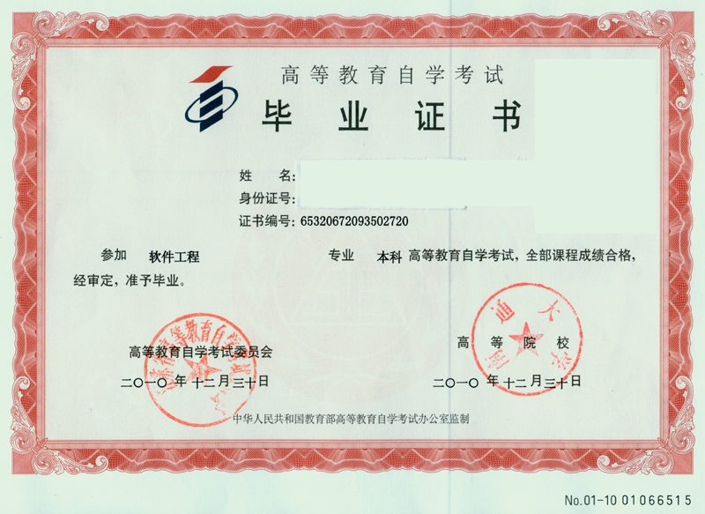
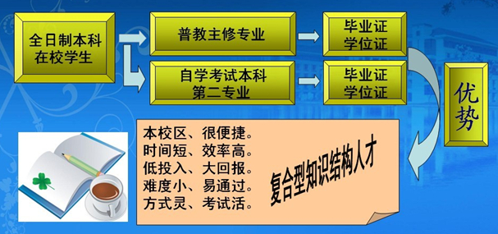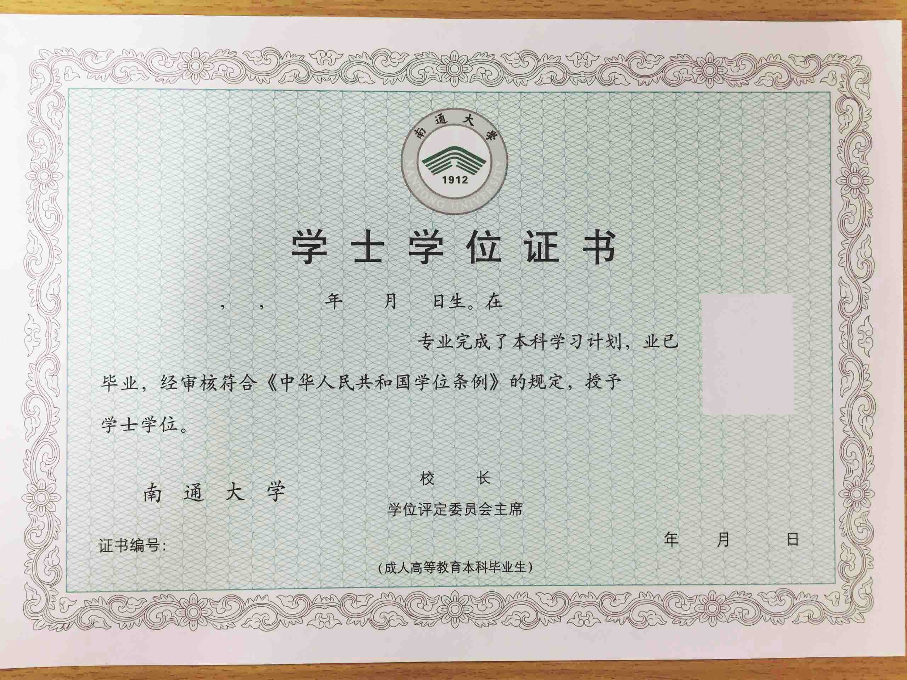
样例
样例

